Учреждение образования  
“БЕЛОРУССКИЙ ГОСУДАРСТВЕННЫЙ УНИВЕРСИТЕТ ИНФОРМАТИКИ И РАДИОЭЛЕКТРОНИКИ”

Кафедра интеллектуальных информационных технологий

Отчёт по лабораторной работе №1

по дисциплине “Модели решения задач в интеллектуальных системах”

Вариант №1

Выполнил: ст. группы 121701

Мулярчик Д.С.

Проверила

Ивашенко В.П.

Минск 2024

1. **Цель**

Ознакомиться, проанализировать и получить навыки реализации модели линейной рециркуляционной сети для задачи сжатия графической информации

1. **Постановка задачи**

Реализовать модель линейной рециркуляционной сети с постоянным коэффициентом обучения и ннормированными весами.

1. **Описание модели**

В лабораторной работе выполняется сжатие изображений формата PNG размером 256х256 пикселей.

Входные данные:

rectangle_height – высота прямоугольника;

rectangle_width – ширина прямоугольника;

p – количество нейронов второго слоя;

α – коэффициент обучения;

Выходные данные:

Z – коэффициент сжатия (регулируется количеством нейронов скрытого слоя сети);

W - матрица весов первого слоя

W_ - матрица весов второго слоя

E – суммарная ошибка для обучающей выборки;

steps – число итераций.

Количество прямоугольников считается таким образом, чтобы все прямоугольники полностью накрыли исходное изображение. Если прямоугольник выходит за границы изображения, то значение цветов пикселей, не входящих в изображение, принимается равными 0. Для сжатия и восстановления изображения использовалась модель линейной рециркуляционной сети с постоянным коэффициентом обучения и ненормированными весами

1. **Результаты**

Во всех опытах использовался один и тот же размер квадратов, на которое разбивалось исходное изображение - 8x8.

1) График зависимости количества итераций от коэффициента сжатия представлен в виде таблицы 1 и на графике 1. Для определения данной зависимости были заданы следующие входные параметры: – значение максимальной допустимой ошибки – p*0.1. 2 Изменение коэффициента сжатия достигалось путем варьирования количеством нейронов скрытого слоя.

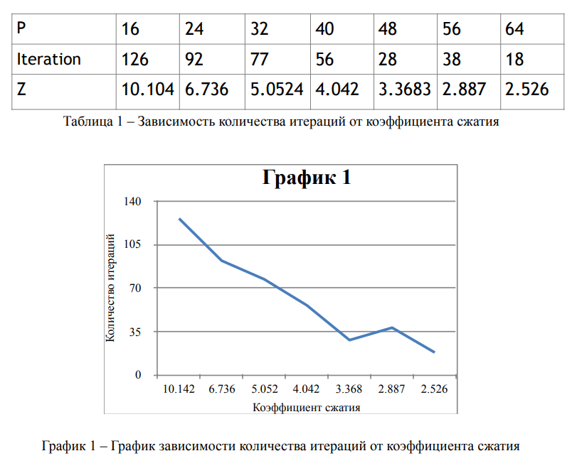

2) График зависимости числа итераций обучения для одного изображения разного размера представлен в виде таблицы 2 и на графике 2. Для определения данной зависимости были заданы следующие входные параметры: – количество нейронов скрытого слоя – 256 – значение максимальной допустимой ошибки – 500. Использовалось одно изображение различных размеров.

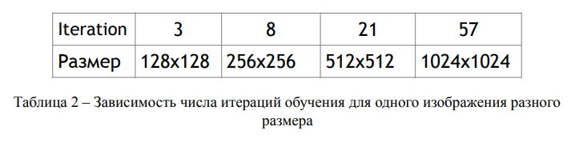

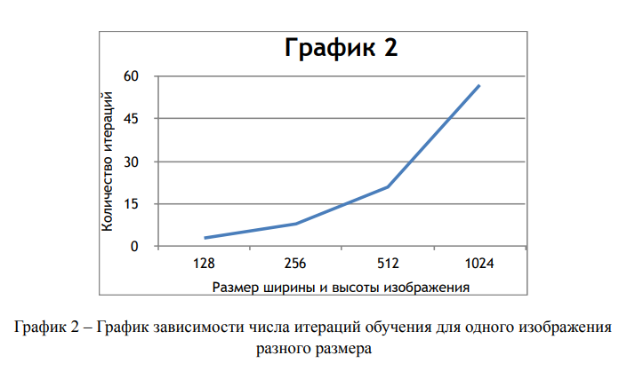  
 3) Таблица зависимости числа итераций обучения для разных изображений одного размера Для определения данной зависимости были заданы следующие входные параметры: – количество нейронов скрытого слоя – 256; – значение максимальной допустимой ошибки – 500. – шаг обучения – постоянный Использовалось разные изображения с размером 256х256.

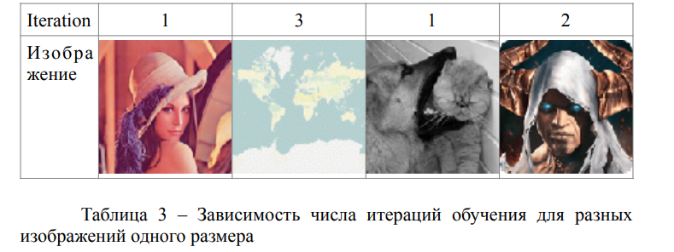

4) График зависимости числа итераций от е (максимальная допустимая ошибка) представлен в виде таблицы 3 и на графике 3. Для определения данной зависимости были заданы следующие входные параметры: – количество нейронов скрытого слоя – 100. – размер изображения – 512х512. – шаг обучения – постоянный

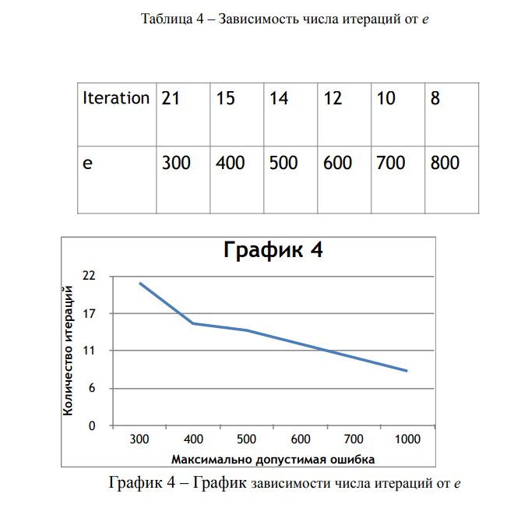

1. **Вопросы**

*Какова зависимость количества итераций обучения до достижения заданного значения ошибки от величины коэффициента обучения?*

С увеличением коэффициента обучения количество необходимых итераций для достижения заданного значения ошибки уменьшается. Это связано с тем, что более высокий коэффициент обучения позволяет быстрее корректировать веса.

*Какова зависимость количества итераций обучения до достижения заданного значения ошибки от величины коэффициента сжатия?*

Коэффициент сжатия зависит от количества нейронов в скрытом слое. Обычно, если количество нейронов увеличивается, то это приводит к меньшему коэффициенту сжатия, а значит количество итераций может увеличиваться, так как модель становится более сложной и требует больше шагов для оптимизации

*Какова зависимость количества итераций обучения до достижения заданного значения ошибки от вида сжимаемого изображения?*

Изображения с более сложными паттернами могут требовать больше итераций для достижения заданной ошибки, так как имеют более сложную структуру для обработки   
  
 *Какова зависимость количества итераций обучения до достижения заданного значения ошибки от его величины?*

Увеличение размера изображения приводит к увеличению количества итераций, необходимых для достижения заданного уровня ошибки. Это связано с тем, что для более крупных изображений требуется больше вычислений и анализов, что увеличивает время обучения.

1. **Выводы**

В ходе лабораторной работы была реализована модель линейной рециркуляционной сети с ненормированными весами и постоянным коэффициентом обучения. На основе экспериментальных данных была установлена зависимость между количеством итераций обучения и максимально допустимой ошибкой: чем больше ошибка, тем меньше количество итераций. Также было выявлено, что чем выше коэффициент сжатия, тем количество итераций выше, и чем больше размер картинки, тем больше и количество итераций. С помощью модели линейной рециркуляционной сети с постоянным шагом обучения и ненормированными весами можно сжимать изображение и восстанавливать исходное изображение из сжатого. Также были обнаружены проблемы с производительностью реализованной модели рециркуляционной сети с ненормированными весами и постоянным шагом обучения. В связи с этим, для повышения скорости работы сети, были искусственно занижены значения матриц весов.